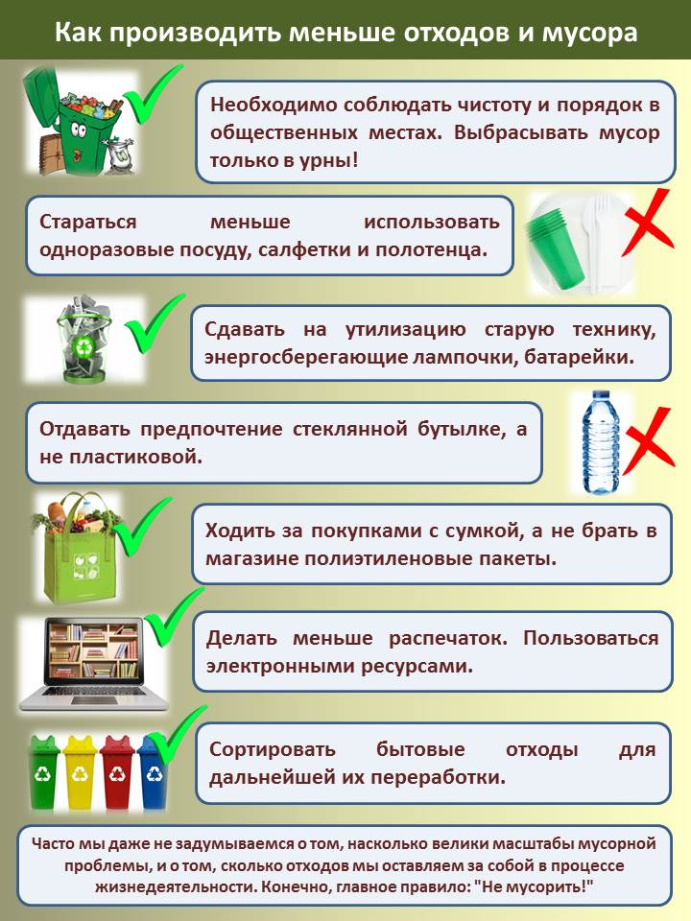

Уважаемые родители!
Давайте вместе научим наших детей не мусорить, правильно убирать мусор, беречь чистоту природы, чистоту родного города и всей планеты!
Давайте помнить - Чисто не там, где убирают, а там, где НЕ МУСОРЯТ.

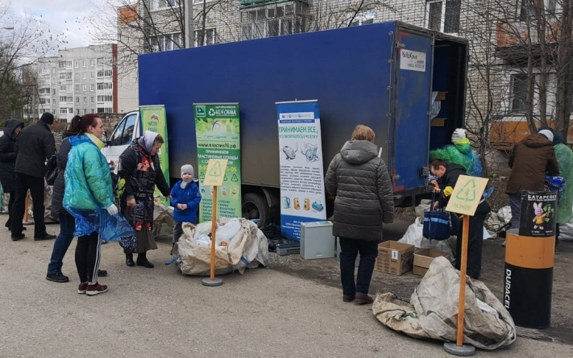

В наш город приезжает экомобиль по адресу: ул Октябрьская д72.

Муниципальное дошкольное образовательное учреждение
« Детский сад №14»

Буклет
«Спасем наш город от мусора»

г. Ростов 2020

Способ вторичного использования
Упаковки для пищевых продуктов (бумага, виды пластмасс, алюминиевая фольга)
Могут быть проглочены животными, вызывают гибель животных.
Не существует (трудности из-за разделения на компоненты)
Стеклотара
Целая - превращается в битую, может фокусировать, вызывать пожар. Битая стеклотара может вызвать ранения животных и людей.
Использование по прямому назначению, переплавка.
Изделия из пластмасс, не содержащих хлора (прозрачные пакеты, пластмассовые бутылки, пористые обувные подошвы и т.д.)
Препятствуют газообмену в почвах, водоемах. Выделяют токсичные вещества. Могут быть проглочены животными и привести к гибели.
Переплавка
Консервные банки
Соединения цинка, олова и железа ядовиты – токсичны, наносят вред окружающей среде. Острые края банок травмируют животных и людей.
Переплавка вместе с металлоломом.
Пищевые отходы - продукты питания, полностью или частично потерявшие потребительские свойства в ходе производства, продажи, хранения разлагаются полностью за 30-45 дней. не наносят урона окружающей среде. Они разлагаются в почве бактериями, которые перерабатывают бывший мусор в питательную среду для растений и почвенных животных.

Проблема ликвидации бытовых отходов выходит на одно из первых мест, принимая глобальный характер. Пока что человечество придумало три пути утилизации мусора:
- организация свалок;
- вторичное использование или переработка отходов;
- сжигание отходов.
Однако ни один из них нельзя признать абсолютно приемлемым. Вывоз мусора на свалки самый дешевый, но при этом самый недальновидный способ его утилизации, потому что
свалки занимают огромные площади, нанося вред окружающей среде.

Сколько лет живет мусор?
- Стеклянные бутылки - 1000 лет;
- Изделия из пластмасс - 100 лет;
- Консервные банки - 50 - 80 лет;
- Резиновые подошвы ботинок - 50 - 40 лет;
- Кожи - 50 лет;
- Изделия из нейлона - 30 - 40 лет;
- Полиэтиленовый пакет - 10 - 20 лет;
- Батарейки — 10 лет;
- Окурки — 1 — 5 лет;
- Шерстяной носок — 1 — 5 лет;
- Бумага - 2 года;
- Апельсиновая или банановая кожура -2-5 недель.

Выбрасывайте мусор правильно!
Существует несколько простых правил обращения с мусором:
-Сокращайте объемы мусора—покупайте товары с минимумом упаковки, откажитесь от одноразовых вещей, выбирайте качественные товары с долгим сроком службы
- Находите ненужным вещам новое применение
- Не торопитесь выбрасывать—найдите ненужной вещи нового хозяина
- Сдавайте перерабатываемые отходы (бумага, пластик, стекло, металл) в пункты приема вторсырья.
Сдавайте опасные отходы (градусники, батарейки, ртутные лампы) на утилизацию.
